**PEMBUATAN SITUS WEB**

**PARIWISATA**



|  |
| --- |
| **Kelompok :**  **1.Muhammad Faisal Avicenna (210411100242)**  **2.Muflikhatin Nisaadah (210411100028)**  **KELAS : IF 3C**  **Dosen Pengampu : Eka Mala Sari Rochman, S.Kom.,M.Kom.** |

**PROGRAM STUDI TEKNIK INFORMATIKA**

**JURUSAN TEKNIK INFORMATIKA**

**FAKULTAS TEKNIK**

**UNIVERSITAS TRUNOJOYO MADURA 2022**

# **KATA PENGANTAR**

Puji syukur Penulis dapat menyelesaikan karya ini dengan tepat waktu, tanpa hambatan yang berarti, dan sesuai dengan harapan karena berkat rahmat Tuhan yang melimpah.

Ucapan iterima ikasih ipenulis isampaikan ikepada ibu Eka Mala Sari Rchman, S.Kom.,M.Kom atas bimbingan dan pengertiannya selama penulisan karya ini..

Kami sangat menyadari bahwa kendala penulis telah meninggalkan sejumlah ketidaksempurnaan dalam pekerjaan yang telah kami lakukan pada penelitian ini. Demi kesempurnaan artikel ini, penulis sangat mengharapkan masukan dan saran yang diberikan

Bangkalan, **i** 09 Oktober **i** 2022

Penulis

# **DAFTAR ISI**

KATA PENGANTAR 2

DAFTAR ISI 3

BAB I 5

PENDAHULUAN 5

**1.1 Latar Belakang** 5

**1.2 Rumusan Masalah** 5

**1.3 Tujuan** 5

BAB II 6

LANDASAN TEORI 6

**2.1 Kabupaten Bangkalan** 6

2.1.1 Kondisi Geografis 6

2.1.2 Karakterisitik Obyek Pariwisata 6

**2.2 Pariwisata** 6

2.2.1 Pengertian Pariwisata 6

2.2.2 Pertimbangan Dalam Melakukan Wisata 7

**2.3. Google Maps Google Maps** 8

**2.4 Basisdata** 8

**2.5 JavaScript** 9

**2.6. CSS (Cascading Style Sheet)** 9

**2.7. ypertext Markup Language (HTML)** 9

**2.4. Konsep Situs WebSIG** 9

BAB III 11

HASIL Dan PEMBAHASAN 11

**2.1. Data dan Peralatan** 11

**2.2 Metodologi Pekerjaan** 11

**2.3 Penjelasan** 12

2.3.1 Tahap Awal Penelitian 12

2.3.2 Tahap Persiapan 12

2.3.3 Tahap Pengolahan 13

2.3.4 Tahap Analisis 14

2.3.5 Tahap Akhir Penelitian 14

2.4 Use case Diagram 14

BAB IV 16

HASIL DAN PEMBAHASAN 16

**4.1 Tahap Awal** 16

**4.2 Web informasi dari Obyek Pariwisata di Kabupaten Bangkalan** 16

4.2.1 Halaman Utama 16

4.2.2 Destinasi wisata 17

4.2.3 Profile 21

4.2.4 Contact 21

BAB V 22

PENUTUP 22

4.1 Kesimpulan 22

4.2 Saran 22

# **BAB I**

# **PENDAHULUAN**

## **1.1 Latar Belakang**

Kabupaten Bangkalan merupakan salah satu wilayah yang masuk dalam kawasan metropolitan Surabaya, yaitu Gerbangkertosusila. Kabupaten Bangkalan sebagai bagian dari kota Surabaya Metropolitan Area masuk kategori kota Ordo IIIa yang memiliki ketentuan sebagai wilayah yang dapat melayani penduduk dengan kapasitas sebesar 150.000–500.000 jiwa . Dalam pengembangan suatu wilayah, sektor pariwisata menjadi salah satu industri yang prospektif dan memiliki multiplier effect. Pariwisata merupakan salah satu sektor yang diharapkan dapat sebagai penghasil devisa utama, dan berperan dalam pengembangan wilayah.  
  
Kemampuan daerah dalam mengembangkan kepariwisataan berkelanjutan yang memberikan manfaat kepada setiap pihak merupakan tantangan yang harus dijawab setiap daerah di era otonomi sekarang. Manfaat yang dirasakan masyarakat setempat atas peningkatan pendapatan dan keterlibatannya dalam pembangunan kepariwisataan akan berdampak pula pada makin besarnya kontribusi kegiatan pariwisata terhadap pendapatan daerah. **Bangkalan sendiri, sebagian besar obyek wisata potensial di**  
Bangkalan terhadap keberadaan obyek pariwisata di wilayahnya menjadi sangat minim dan hanya sebatas obyek wisata di sekitar tempat tinggalnya saja. Salah upaya efektif dalam mengenalkan kembali daerah pariwisata yang ada di kabupaten Bangkalan kepada masyarakat luas adalah melalui penyebaran informasi melalui jaringan internet.

## **1.2 Rumusan Masalah**

1. Objek wisata apa saja yang ada di Kabupaten Bangkalan ?
2. Fasilitas apa saja yang tersedia?

## **1.3 Tujuan**

Adapun ujuan yang dapat disimpulkan berdasarkan latar belakang diatas yaitu :

1. Menyajikan WebSIG yang menyajikan informasi mengenai objek-objek pariwisata di Kabupaten Bangkalan memiliki fiturfitur yang dapat digunakan sebagai petunjuk informasi perjalanan pariwisata baik bagi pemerintah setempat, masyarakat umum maupun wisatawan mancanegara.

# **BAB II**

# **LANDASAN TEORI**

## **2.1 Kabupaten Bangkalan**

### 2.1.1 Kondisi Geografis

Kabupaten Bangkalan merupakan salah satu kabupaten yang ada di Pulau Madura, Provinsi Jawa Timur, Indonesia dengan pusat pemerintahannya berada di Kecamatan Bangkalan.. Secara geografis, Kabupaten Bangkalan terletak di antara koordinat 112o40’06” – 113o08’04” Bujur Timur serta 6o51’39” - 7 o11’39” Lintang Selatan.. Kabupaten Bangkalan memiliki luas wilayah seluas 1.260,14 km2 yang terdiri atas 18 kecamatan yang terbagi lagi atas sejumlah 273 desa dan 8 kelurahan. Pemerintah Kabupaten Bangkalan berkedudukan di Jalan Soekarno – Hatta No. 35 Kelurahan Mlajah Kecamatan Bangkalan Kabupaten Bangkalan. Kabupaten ini terletak di ujung paling barat Pulau Madura; berbatasan dengan Laut Jawa di utara, Kabupaten Sampang di timur serta Selat Madura di selatan dan barat (Profil Kabupaten Bangkalan, 2013). Batas wilayah administrasi Pemerintahan Kabupaten Bangkalan adalah sebagai berikut: - Sebelah Utara : berbatasan dengan Laut Jawa - Sebelah Selatan : berbatasan dengan Selat Madura - Sebelah Timur : berbatasan dengan Kabupaten Sampang - Sebelah Barat : berbatasan dengan Selat Madura.

### 2.1.2 Karakterisitik Obyek Pariwisata

Kabupaten Bangkalan mempunyai sejumlah daerah yang memiliki potensi untuk dikembangkan sebagai obyek pariwisata. Berdasarkan data dari Dinas Perindustrian dan Perdagangan Kabupaten Bangkalan tahun 2009 menyebutkan secara garis besar potensi pariwisata di Kabupaten Bangkalan terbagi menjadi:

1. Wisata alam, meliputi Pantai Maneron, Pantai Siring Kemuning, Pantai Rokang, Wana Wisata Gunung Geger.

2. Wisata budaya dan sejarah, meliputi Makam Syaikhuna Muhammad Kholil, Menara Mercusuar Belanda, Klenteng Cina, Seni Bahhong.

## **2.2 Pariwisata**

### 2.2.1 Pengertian Pariwisata

Menurut Undang-undang Nomor 1 Tahun 1990 tentang Kepariwisataan Bab 1 Pasal 1 poin 1 menyebutkan bahwa wisata adalah kegiatan perjalanan atau sebagian dari kegiatan tersebut yang dilakukan secara sukarela serta bersifat sementara untuk menikmati obyek dan daya tarik wisata.  
Dalam arti luas, pariwisata adalah suatu aktivitas yang kompleks, yang dapat dipandang sebagai suatu system yang besar, yang mempunyai berbagai komponen seperti ekonomi, politik, social, budaya, dan seterusnya. Sebagai sebuah sistem, antar komponen dalam sistem tersebut terjadi hubungan interdepensi, dimana perubahan pada salah satu subsistem akan menyebabkan juga terjadinya perubahan pada subsistem yang lainnya, sampai akhirnya kembali ditemukan harmoni yang baru .

### 2.2.2 Pertimbangan dalam Melakukan Wisata

Menurut (Damanik & Helmut, 2006), terdapat beberapa pertimbangan yang perlu dilakukan oleh seseorang sebelum mengambil keputusan untuk melakukan perjalanan wisata yakni sebagai berikut:

1. Biaya

Biaya akan menentukan bentuk, tujuan, waktu berwisata, tipe penginapan, moda angkutan, serta jasa lain yang digunakan. Bagi wisatawan pemula, biaya yang besar dapat menjadi bebasn berat, sehingga pilihan destinasi diberikan pada daerah yang nilai tukar mata uang lokalnya rendah. Berbeda dengan wisatawan berpengalaman yang lebih mengutamakan kepuasan dan pengalaman total wisata sebagai pertimbangan utama.

1. Daerah

Tujuan Wisata Pilihan tujuan wisata termasuk unsur sentral dalam kepuasan berwisata. Faktor daya tarik wisata dan kematangan probadi atau pengalaman wisata seseorang sangat mementukan pilihan tujuan wisata sehingga semakin memudahkan menetukan pilihan wisata. Oleh karena itu ketersedian informasi yang mutakhir tentang produk wisata di suatu daerah akan memudahkan orang untuk melakukan pilihan.

1. Bentuk Perjalanan

Pada umumnya terdapat tiga bentuk perjalanan wisata, yaitu berkelompok dalam jumlah besar dan diorganisasi oleh biro perjalanan, individual atau kelompok kecil yang diatur sendiri oleh wisatawan. yang bersangkutan, dan gabungan dari keduanya. Orang yang baru pertama kali mengunjungi suatu negara atau daerah tujuan wisata cenderung memilih bentuk wisata yang eksklusif atau di organisasi oleh tour operator.

1. Waktu dan Lama Berwisata

Keputusan berwisata tidak dilakukan secara tiba-tiba. Keinginan untuk berwisata mendorong orang untuk mencari informasi yang lebih lengkap tentang kemungkinan berwisata. Jika ini berhasil atau memuaskan baginya maka barulah orang itu mengambil keputusan berwisata.lama berwisata juga menjadi pertimbangan tersendiri. Dalam hal ini faktor ketersediaan waktu luang dan uang kembali memainkan peranan penting.

1. Penginapan yang digunakan

Jenis penginapan sangat tergantung pada perkembangan industri pariwisata. Seleksi fasilitas akomodasi ini perlu dilakukan secara matang karena menyangkut biaya juga terkait dengan kenyamanan dan kepraktisan.

1. Jasa-jasa lainnya

Jasa-jasa lain yang mungkin dibutuhkan dalam kegiatan wisata antara lain seerti pemandu, souvenir, fotografi, perawatan, kesehatan, liburan dan sebagainya.

2.2.3 Jenis Wisata

Menurut (Damanik & Helmut, 2006), pada umunya pariwisata dibagi menjadi 10 jenis yakni sebagai berikut:

1. Wisata Budaya Wisata yang bertujuan memperluas pandangan seseorang terhadap suatu kebudayaan.

2. Wisata Maritim Wisata yang berkaitan dengan kegiatan olah raga di air, di danau, pantai, teluk atau laut.

3. Wisata Cagar Alam Wisata yang diselenggarakan oleh suatu Travel Agent dengan tujuan daerah cagar alam, taman lindung, dan lain-lain yang kelestariannya dilindungi oleh undangundang.

4. Wisata Pertanian Pengorganisasian perjalana yang dilakukan ke proyekproyek pertanina, perkebunana, ladang pembibitan dan lain-lain.

5. Wisata Berburu Wisata dalam bentuk safari bebruru yang bersifta legal ke daerah atau hutan yang telah ditetapkan oleh pemerintah negara yang bersangkutan.

6. Wisata Ziarah Wisata ke tempat-tempat suci, ke makam-makam orang besar atau pemimpin yang diagungkan, ke bukit atau gunung yang dianggap keramat, tempat pemakaman tokoh atau pemimpin sebagai manusia ajaib penuh legenda.

7. Wisat kuliner Wisata yang bertujuan untuk mencicicpi makanan khas dari suatu daerah.

8. Wisata Olahraga Wisata ini bertujuan untuk mengunungi suatu daerah yang memiliki event-event olahraga.

9. Wisata BelanjaWisata yang ditujukan untuk mengunjungi suatu tempat yang merupakan tempat khusus berbelanja.

10. Wisata Umum Wisata yang bersifat umum yaitu sekedar untuk main-main saja.

## **2.3. Google Maps Google Maps**

adalah layanan aplikasi peta online yang disediakan oleh Google secara gratis. Layanan peta Google Maps secara resmi dapat diakses melalui situs http://maps.google.com. Pada situs tersebut dapat dilihat informasi geografis pada hampir semua permukaan di bumi kecuali daerah kutub utara dan selatan. Layanan ini dibuat sangat interaktif, karena di dalamnya peta dapat digeser sesuai keinginan pengguna, mengubah level zoom, serta mengubah tampilan jenis peta (Siswanto, 2012). Google Maps mempunyai banyak fasilitas yang dapat dipergunakan misalnya pencarian lokasi dengan memasukkan kata kunci, kata kunci yang dimaksud seperti nama tempat, kota, atau jalan, fasilitas lainnya yaitu perhitungan rute perjalanan dari satu tempat ke tempat lainnya.

## **2.4 Basisdata**

Sistem Informasi Geografis tidak terlepas dari basisdata, sebab Sistem Informasi Geografis memerlukan basisdata. Menurut Edhy (2002) menyebutkan bahwa Basis data dapat dipahami sebagai suatu kumpulan data terhubung (interrelated data) yang disimpan secara bersama-sama pada suatu media, tanpa mengatap satu sama lain atau tidak perlu suatu kerangkapan data (kalaupun ada maka kerngkapan data tersebut harus seminimal mungkin dan terkontrol (controlled redundancy), data disimpan dengan cara-cara tertentu sehingga mudah untuk digunakan atau ditampilkan kembali, data dapat digunakan satu atau lebih program-program aplikasi secara optimal, data disimpan tanpa mengalami ketergantungan dengan program yang akan menggunakannya, data disimpan dengan sedemikian rupa sehingga proses penambahan, pengembalian, dan modifikasi data dapat dilakukan dengan mudah dan terkontrol.

## **2.5 JavaScript**

**Bergantung kepada browser yang memanggil halaman web yang berisi skrip-skrip dari** Ketika mengisi sebuah formulir yang divalidasi menggunakan JavaScript, mengetikkan data lalu klik submit, sebelum data dikirimkan, jika memang data yang diisi tidak valid, fungsi JavaScript yang ada pada halaman web akan bekerja secara langsung. JavaScript bukanlah bahasa Java dan merupakan dua bahasa yang berbeda. Lain halnya dengan bahasa Java yang memerlukan kompilator khusus untuk menerjemahkannya di sisi user/klien, dan hasil kompilasinyalah yang dijalankan oleh klien. Setelah itu, browser «mengambil» file html ke server yang beralamat di URL yang diketikan oleh user  
JavaScript yang bekerja pada sisi browser ini, JavaScript dapat merespon perintah user dengan cepat, dan membuat halaman web menjadi lebih responsif.

## **2.6. CSS (Cascading Style Sheet)**

CSS banyak digunakan untuk memperluas kemampuan HTML dalam memformat dokumen web atau untuk mempercantik tampilan web, bahkan untuk 28 pemosisian dan layouting halaman web. Dengan mendefiniskan suatu style sekali saja maka style itu akan dapat digunakan berulangkali. CSS telah didukung di beberapa browser, terutama versi baru sehingga penempatan layout menjadi lebih fleksibel. Membuat HTML menggunakan tag minimal berpengaruh terhadap ukuran file, dapat menampilkan konten utama terlebih dahulu, sementara gambar dan lain dapat menampilkan sesudahnya. Selain itu penggunaan CSS pada file terpisah dapat mempermudah pengubahan tampilan situs secara keseluruhan.

## **2.7. ypertext Markup Language (HTML)**

HTML adalah bahasa markah standar untuk dokumen yang dirancang untuk ditampilkan di peramban internet. Ini dapat dibantu oleh teknologi seperti Cascading Style Sheets (CSS) dan bahasa skrip seperti JavaScript dan VBScript.

Peramban internet menerima dokumen HTML dari server web atau dari penyimpanan lokal dan membuat dokumen menjadi halaman web multimedia. Tag seperti dan langsung perkenalkan konten ke dalam halaman. HTML dapat menyematkan program yang ditulis dalam bahasa skrip seperti JavaScript, yang memengaruhi perilaku dan konten halaman web. Dimasukkannya CSS mendefinisikan tampilan dan tata letak konten.

## **2.4. Konsep Situs WebSIG**

Menurut (Prahasta, 2009), WebGIS adalah aplikasi SIG atau pemetaan digital yang memanfaatkan jaringan internet sebagai media komunikasi yang berfungsi mendistribusikan, mempublikasikan, mengintegrasikan, mengomunikasikan dan menyediakan informasi dalam bentuk teks, peta digital serta menjalankan fungsi-fungsi analisis dan query yang terkait dengan SIG melalui jaringan internet. Untuk dapat melakukan komunikasi dengan komponen yang berbeda-beda di lingkungan web maka dibutuhkan sebuah web server. Karena standart dari geo data berbeda beda dan sangat spesifik maka pengembangan arsitektur system mengikuti arsitektur “Client Server”.

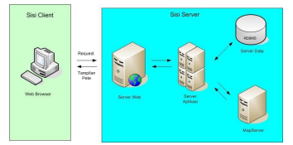

*Gambar 2.1 Arsitektur Aplikasi Berbasi Web*

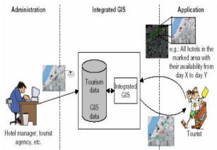

*Gambar 2.2 Arsitektur Aplikasi Berbasi Web*

Gambar diatas menunjukan arsitektur minimum sebuah system Web SIG. Applikasi berada disisi client yang berkomunikasi dengan Server sebagai penyedia data melalui web Protokol seperti HTTP (Hyper Text Transfer Protocol seperti ini bisa dikembangkan dengan web browser Firefox, Opera, Internet Explorer, dll). Untuk menampilkan dan berinteraksi dengan data SIG, sebuah browser Plug-In atau Java Applet atau bahkan keduanya. bertanggung jawab terhadap proses permintaan dari mengirimkan tanggapan terhadap respon tersebut. Dalam arsitektur web, sebuah web server juga mengatur komunikasi dengan server side SIG component. Server side SIG component bertanggung jawab terhadap koneksi kepada database seperti menterjemahkan query kedalam SQL dan membuat representasi yang diteruskan ke server (Situmeang, 2013).

# **BAB III**

# **HASIL Dan PEMBAHASAN**

## **2.1. Data dan Peralatan**

3.2.1 Data yang digunakan dalam penelitian ini adalah :

1. Peta online dari Google Maps dan koordinat lintang-bujur masing-masing obyek pariwisata hasil marking point menggunakan GPS handheld navigasi.

2. Data daftar obyek pariwisata di kabupaten Bangkalan dari media sosial dan mesin pencarian

3. Data alamat dan koordinat lintang-bujur dari fasilitas umum (pom bensin dan penginapan) di kabupaten Bangkalan didapat dari mesin pencarian.

3.2.2 Peralatan Alat yang digunakan dalam penelitian ini adalah :

3.2.2.1 Perangkat Keras (Hardware)

a. 1 unit kamera digital.

b. 1 unit laptop acer untuk pengolahan data, analisa data dan pembuatan laporan.

3.2.2.2 Perangkat Lunak (Software)

a. Vs Code

b. jaringan internet

## **2.2 Metodologi Pekerjaan**

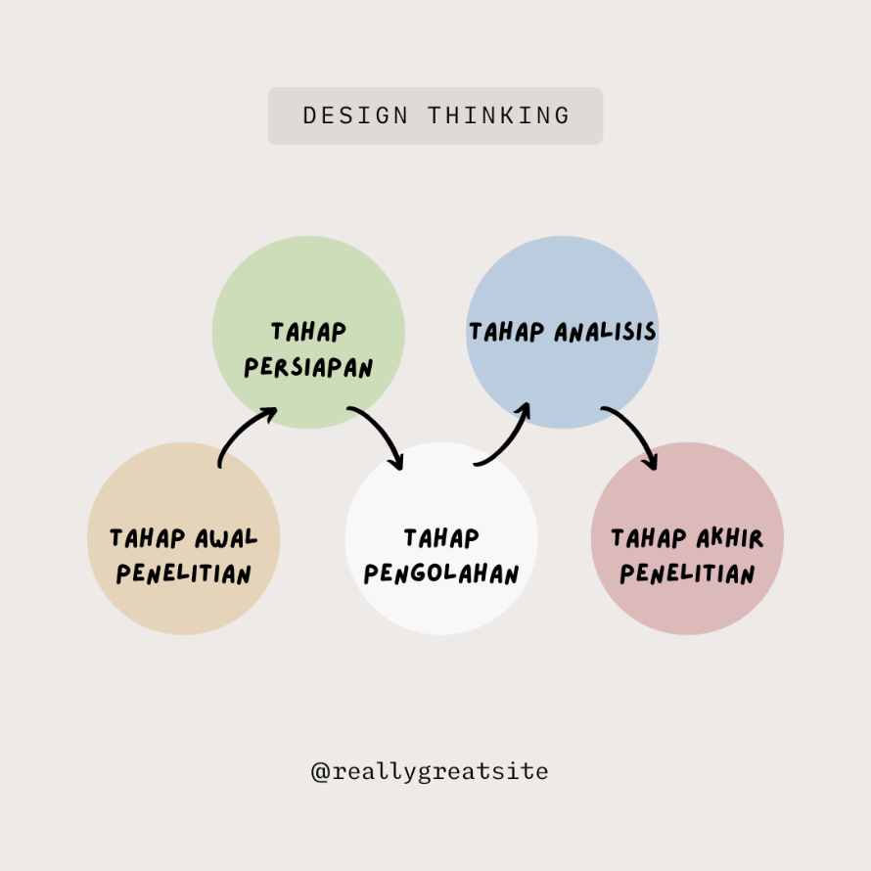

*Gambar 2.3 Metodologi Pengerjaan*

keterangan :

1. Tahap awal penelitian, pada tahap ini terdiri dari dua bagan yaitu identifikasi masalah dan studi literatur
2. Tahap persiapan, bagiannya yaitu pengumpulan data dimana terdiri dari dua bagan juga yaitu:
3. Data special, yaitu didapat dari peta online dari google maps
4. Data non special, yaitu : data daftar objek pariwisata di kabupaten Bangkalan
5. Tahap pengolahan, penggabungan antara data special dan data non special, perancangan web.
6. Tahap Analisis,

pada tahap ini dilakukan tahap

-Penyajian informasi persebaran obyek pariwisata di kabupaten Bangkalan yang terdiri dari wisata budaya wisata alam dan sekedar wisata

- Penyediaan fungsi “tambah” bagi admin web

- Penyediaan fitur pencarian rute menuju lokasi obyek pariwisata yang dipilih dari lokasi pengguna web

- Pengelompokan obyek pariwisata berdasarkan jenis obyek wisata

- Analisa daya tarik obyek pariwisata di Kabupaten Bangkalan

5. Tahap akhir penelitian,

## **2.3 Penjelasan**

Adapun penjelasan dari diagram alir diatas adalah sebagai berikut :

### 2.3.1 Tahap Awal Penelitian

1. Identifikasi Masalah

Adapun permasalahan yang diangkat pada penelitian ini adalah bagaimana mengoptimalkan peranan SIG dan web dalam keperluan publikasi objek-objek pariwisata di Kabupaten Bangkalan.

1. Studi Literatur

Studi literatur dilakukan untuk mendapatkan referensi yang dibutuhkan dalam penelitian untuk menunjang pengetahuan peneliti mengenai metode yang digunakan dalam penelitian ini. Literatur dalam penelitian ini difokuskan yang berhubungan dengan pengelompokan obyek pariwisata di Bangkalan, sistem informasi geografis, dan web SIG. Sumber literatur dapat berupa buku, jurnal penelitian, internet dan sumber lainnya.

### 2.3.2 Tahap Persiapan

1. Pengumpulan Data

Pengumpulan data merupakan kegiatan mencari dan mengumpulkan data yang digunakan dalam pengerjaan penelitian.

1. Peta online dari Google Maps yang di dapatkan melalui registrasi pada situs Google Maps untuk mendapatkan alamat embed guna mengkakses Google Maps.
2. Data daftar obyek pariwisata di kabupaten Bangkalan di dapat dari mesin pencarian google
3. Data alamat dan koordinat lintang-bujur dari fasilitas umum (pom bensin dan penginapan) di kabupaten Bangkalan.
4. Data survey dan dokumentasi objek penelitian didapat dari mesin pencarian.

### 2.3.3 Tahap Pengolahan

1.Pengolahan Data

Setelah semua data yang diperlukan dalam penelitian terkumpul, data di olah untuk menghasilkan sistem informasi objek pariwisata di Kabupaten Bangkalan berbasis web. Adapun diagram alir pengolahan datanya adalah sebagai berikut:

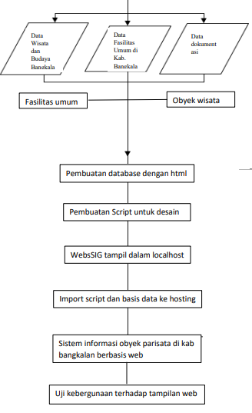

1. Pembuatan Database

Data yang digunakan dalam pembuatan database meliputi obyek wisata dan budaya (jenis obyek), infrastruktur atau fasilitas penunjang pada obyek wisata (warung makanan, tempat ibadah, tempat parkir, toilet, pusat informasi, toko souvenir) dan fasilitas umum di Kabupaten Bangkalan (penginapan/hotel, pom bensin). Data spasial dan non-spasial yang telah di kumpulkan sebelumnya kemudian digabungkan ke dalam satu database. Pembuatan database dilakukan pada folder yang nantinya folder tersebut ditampilkan melalui VS Code. Database yang dibuat kemudian di normalisasi sehingga data yang ditampilkan pada web dapat lebih terstruktur.

1. Modifikasi Peta

Maps digunakan untuk menampilkan peta dasar Google Maps pada halaman web yang mencangkup:

* Peta yang digunakan menampilkan wilayah obyek wisata yang ada di bangkalan
* Pengaturan Panjang dan lebar kotak peta
* Pengaturan fungsi zoom peta
* Peta dapat menampilkan ikon obyek wisata melalui koneksi internet

Note :

Modifikasi ini bisa secara otomatis menampilkan output di atas jika pada mesin pencarian kita mngkopi embed dari link map tersebut.

1. Pembuatan Script

Pembuatan script dilakukan menggunakan aplikasi Vs Code yang bertujuan untuk membuat desain halaman dan fitur-fitur yang ada pada web. Setelah script berhasil dibuat selanjutnya di uji keberhasilannya dengan dapat ditampilkan pada localhost atau tidak.

1. Uji Kebergunaan Web

Uji kebergunaan dilakukan terhadap tampilan web yang telah dirancang. Pengunjung web dapat memberikan penilaian terhadap tampilan web dengan mengisi dan menjawab pertanyaanpertanyaan pada kuisioner yang telah disediakan

### 2.3.4 Tahap Analisis

Dari data yang telah diolah kemudian dilakukan analisa apakah WebSIG dapat menyajikan informasi persebaran obyek pariwisata di kabupaten Bangkalan, menyediakan fitur pencarian rute menuju lokasi obyek wisata dari lokasi pengguna saat ini. Analisa lanjutan dilakukan untuk mengelompokkan obyek-obyek wisata di kabupaten Bangkalan berdasarkan fasilitas yang dimiliki. Juga dilakukan analisa kuantitatif terhadap obyek pariwisata untuk mengetahui tingkat daya tarik obyek pariwisata berdasarkan reting yang ada.

### 2.3.5 Tahap Akhir Penelitian

1. Penyusunan Laporan

Penulisan laporan dilakukan secara rinci sesuai dengan hasil dan analisa penelitian yang telah dilakukan. Laporan penelitian diharapkan dapat berguna baik bagi masyarakat maupun peemrintah kabupaten setempat.

# 2.4 Use Case Diagram

Use Case Diagram adalah diagram yang menunjukkan interaksi antar satu atau lebih pelaku dan aktifitas apa saja yang dapat dilakukan oleh pelaku dalam suatu sistem dari sudut pandang pengamatan luar. Persoalan yang diangkat adalah “apa yang dapat dilakukan” bukan “bagaimana melakukannya”.

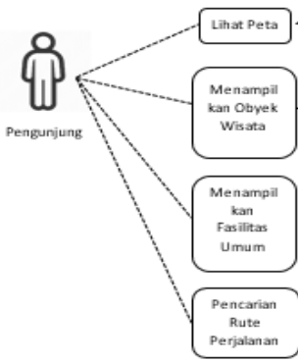

Halaman utama

*Gambar 2.4 Diagram Pengguna*

Dalam web ini, pengunjung dapat melakukan :

1. Menampilkan Obyek Pariwisata

Pengunjung web dapat menampilkan obyek-obyek pariwisata pada peta dasar berdasarkan jenisnya dengan mengklik bangkalan pada visit destination. Pengunjung web juga dapat mengetahui informasi deskripsi dari obyek pariwisata yang dipilih melalui tabel daftar obyek pariwisata.

1. Menampilkan Fasilitas Umum

Pengunjung web dapat juga menampilkan informasi fasilitas umum seperti pom bensin dan penginapan pada peta dasar dengan mengisi centang pada checkbox yang terdapat pada kolom.

1. Pencarian Rute Perjalanan

Pengunjung web dapat melakukan pencarian rute perjalanan meuju lokasi obyek pariwisata yang dipilih. Pencarian rute di dasarkan pada destinasi awal (lokasi pengguna saat ini menggunakan GPS) ke destinasi tujuan (lokasi obyek pariwisata yang dipilih).

# **BAB IV**

# **HASIL DAN PEMBAHASAN**

## **4.1 Tahap Awal**

Pada tahap ini dimulai dari pengumpulan informasi dan data – data yang diperlukan dalam pembuatan web di kabupaten bangkalan, pada fase ini dokumentasi dan info fasilitas umum dan info yang dibutuhkan yaitu didapat melalui mesin pencarian sangat penting dalam pembuatan web untuk kedepannya. Dokumentasi tersebut dijadikan dalam satu folder agar mempermudah kita mengekstrak file yang ingin ditambahkan ke halaman web.

## **4.2 Web Informasi dari Obyek Pariwisata di Kabupaten Bangkalan**

Tujuan dibentuknya web ini yaitu selain dari memberikan informasi tentang wisata apa saja yang ada di bangkalan, wisata ini juga sebagai pemenuhan tugan UTS dari system informasi. Adapun menu yang ditampilkan dari laman web terdiri dari empat menu utama yaitu halaman utama, destinasi, profile, contact Adapun penjelasa lebih lanjut bisa disimak dibawah :

### 4.2.1 Halaman Utama

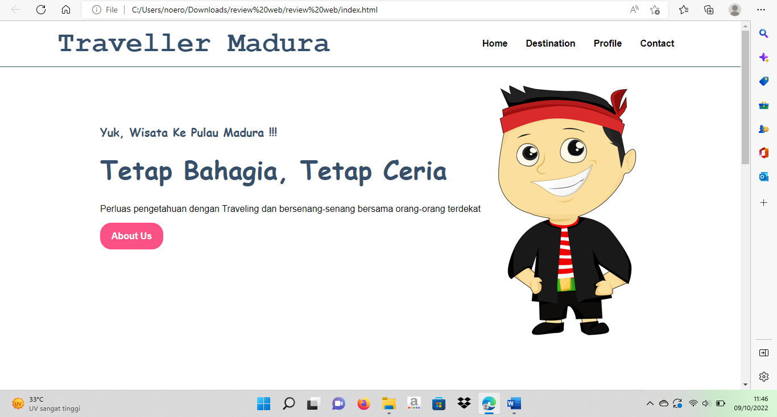

*Gambar 2.4 Halaman Utama*

Halaman utama berisi tittle yaitu Traveler Madura dan konten pesan selamat datang bagi pengunjung yang mengunjungi web pada halan ini juga mengajak di pengunjung web untuk mengeksplor pengalannya yaitu berwisata ke Madura. Selain itu juga terdapat foto yang menjadi ikon madura yaitu sakera, pada halaman ini ditampilkan empat menu utama yaitu home itu sendiri , destination profile contact. Selain itu menu – menu diatas juga bisa mengarah pada halaman web selanjutnya yang dituju. Pada tombol About Us ini menampilkan deskripsi adat istiadat yang ada di bangkalan (daerah wisata yang menjadi tujuan utama).

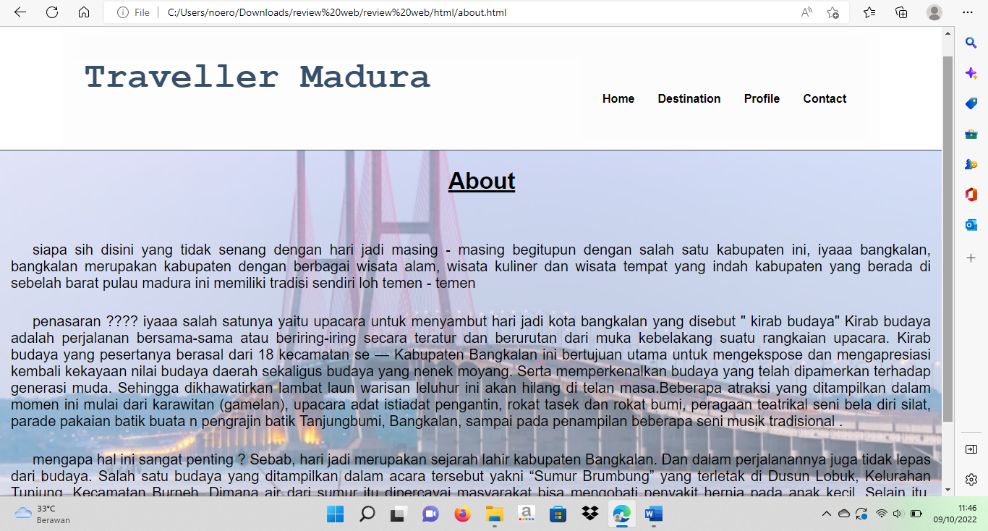

*Gambar 2.5 Halaman About*

### 4.2.2 Destinasi wisata

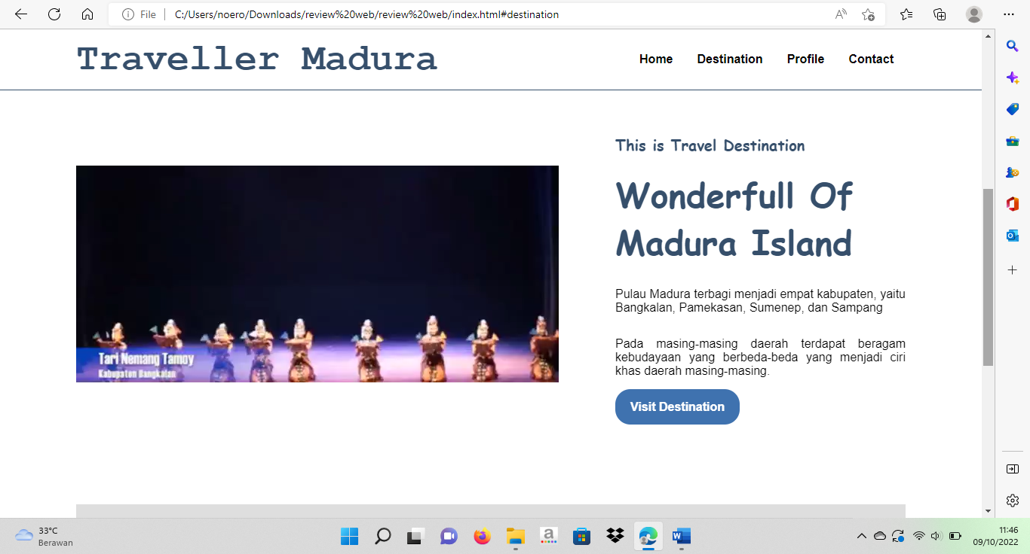

*Gambar 2.6 Halaman Destination*

Halaman selanjutnya yaitu destination dimana pada menu ini ditampilkan video promosi yang telah kita buat sebelumnya,didalam video ini selain berisi destinasi wisata Kabupaten Bangkalan,juga berisi salah satu tarian khas Bangkalan, “nemang tamoy” merupakan tari penyambutan, terinspirasi pada kesenian rakyat dung endung,sevagai ungkapan ketulusan hati yang penuh kasih sayang. Tombol pada halaman ini yaitu visit destination dimana pada laman ini menampilkan gambar dari peta Kabupaten Bangkalan.

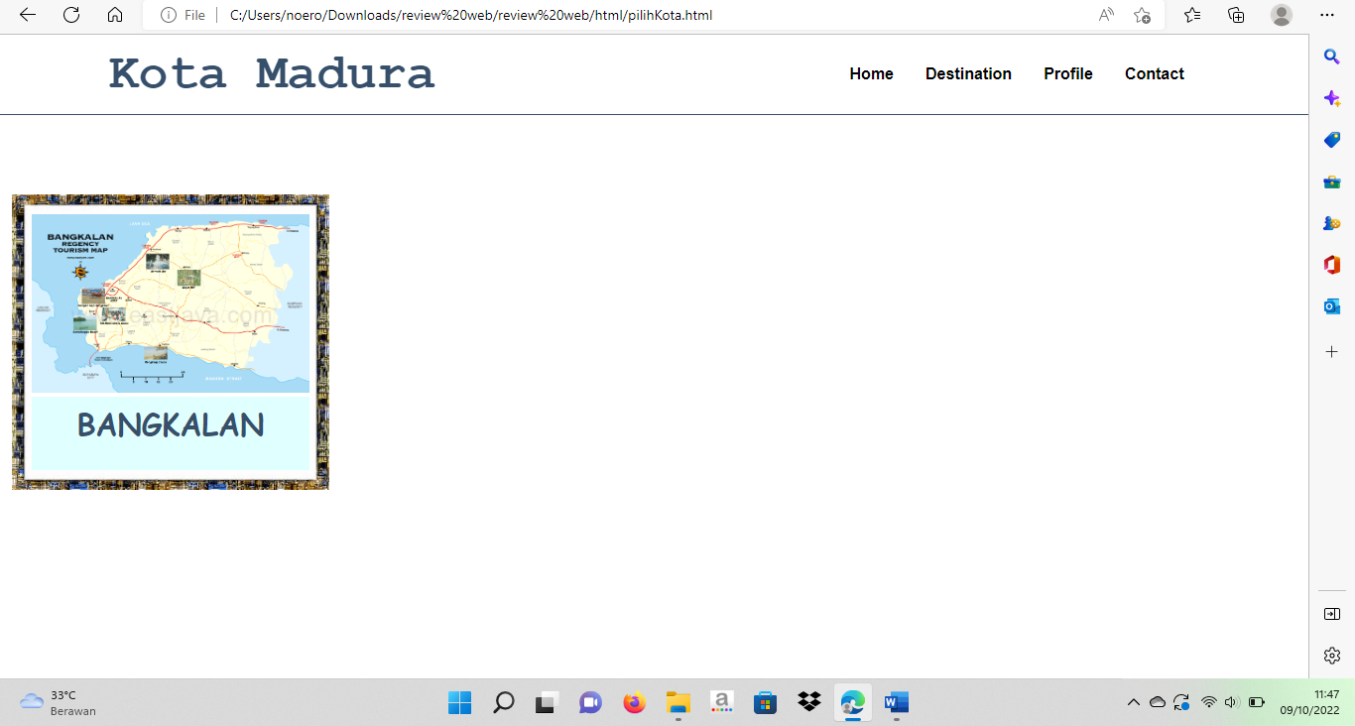

*Gambar 2.7 Halaman Destination*

Tulisan bangkalan Jika diklik maka akan menampilkan slide selanjutnya yaitu objek wisata yang ada di Kabupaten Bangkalan seperti ditampilkan pada gambar dibawah

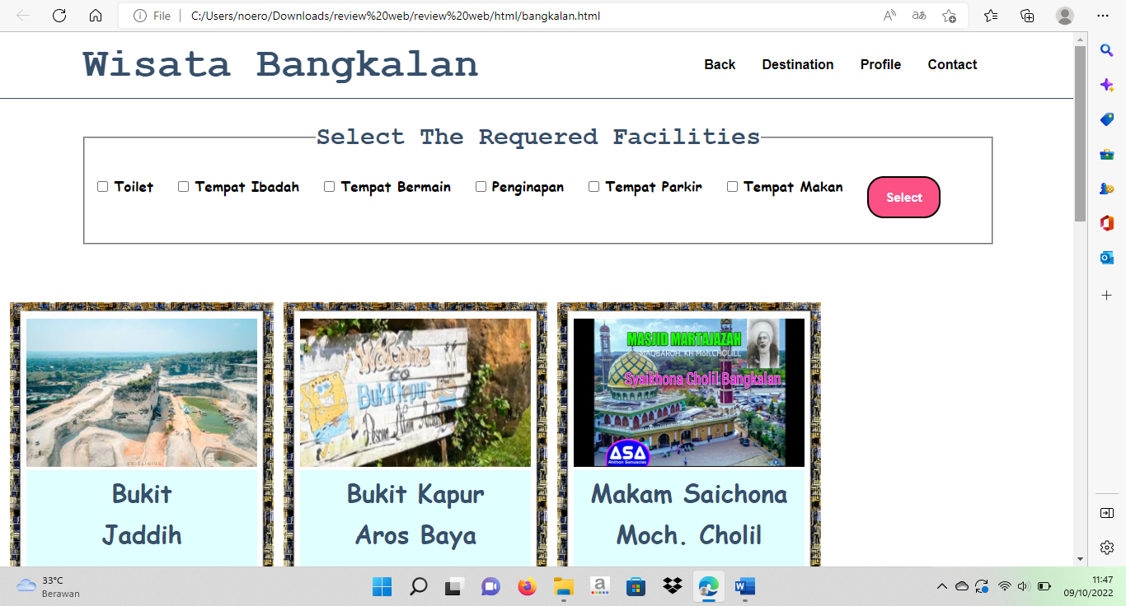

*Gambar 2.8 Halaman Objek Wisata Bangkalan*

Pada halaman web diatas menampilkan pilihan fasilitas dengan tanda centang kemudian klick select untuk mempercepat pencarian. Selain itu ada laman ini juga dilengkapi gambar dari obyek wisata yang ada di Bangkalan.

Pada objek wisata yang ditampilkan kami memilih wisata yang ada dibangkalan yaitu:

1. Wisata berdasarkan budaya

* Makam Saichona Moch. Cholil
* Mercusuar Sembilan

1. Wisata berdasarkan alam

* Pantai Siring Kemuning,
* Pantai rokang,
* Wana Wisata Gunung Geger.

1. Wisata biasa (hanya sekedar berwisata)

- bukit kapur arosbaya

- taman paseban Bangkalan

- Hutan mangrove labuhan sepuluh

- bukit jaddih

Pada tampilan diatas, Ketika kita mengklik nama dari objek wisata tersebut akan menampilkan info lebih detail tentang wisata tersebut seperti ditampilkan pada gambar dibawah

1. Gambar wisata

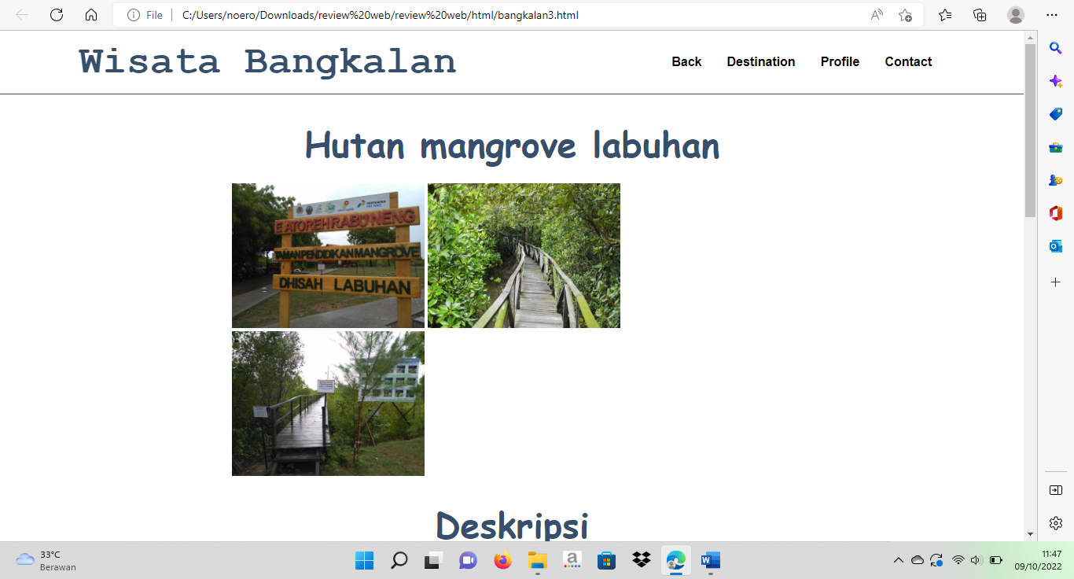

*Gambar 2.9 Halaman Wisata*

1. Deskripsi wisata

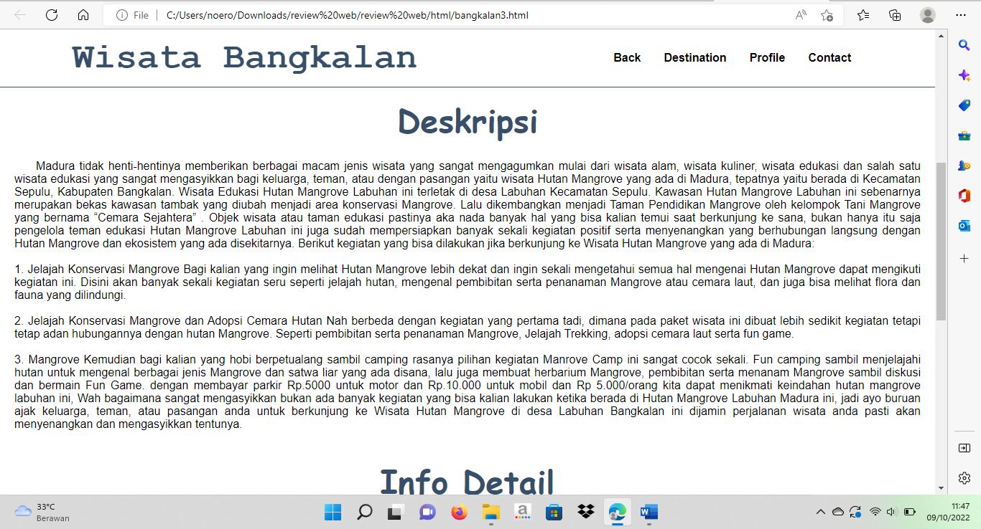

*Gambar 2.10 Halaman Deskripsi*

1. Info dari objek wisata

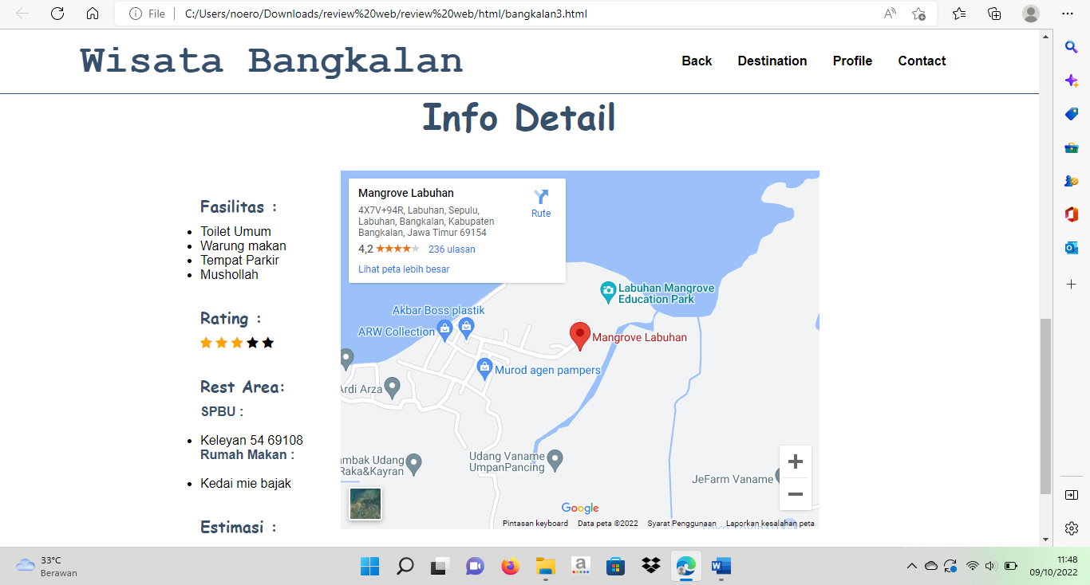

*Gambar 2.11 Halaman Info Detail*

Dibagian ini menampilkan info detail dari wisata seperti :

1. Fasilitas yang tersedia
2. Rating pengunjung dari wisata tersebut
3. SPBU terdekat
4. Rumah makan terdekat
5. Maps yang bisa di perbesar dan diperkecil juga bisa menentukan rute perjalanan
6. Perkiraan biaya yang dikeluarkan

Dari laman web ini diberikan menu back agar mempermudah Kembali ke laman sebelumnya.

## 4.2.3 Profile

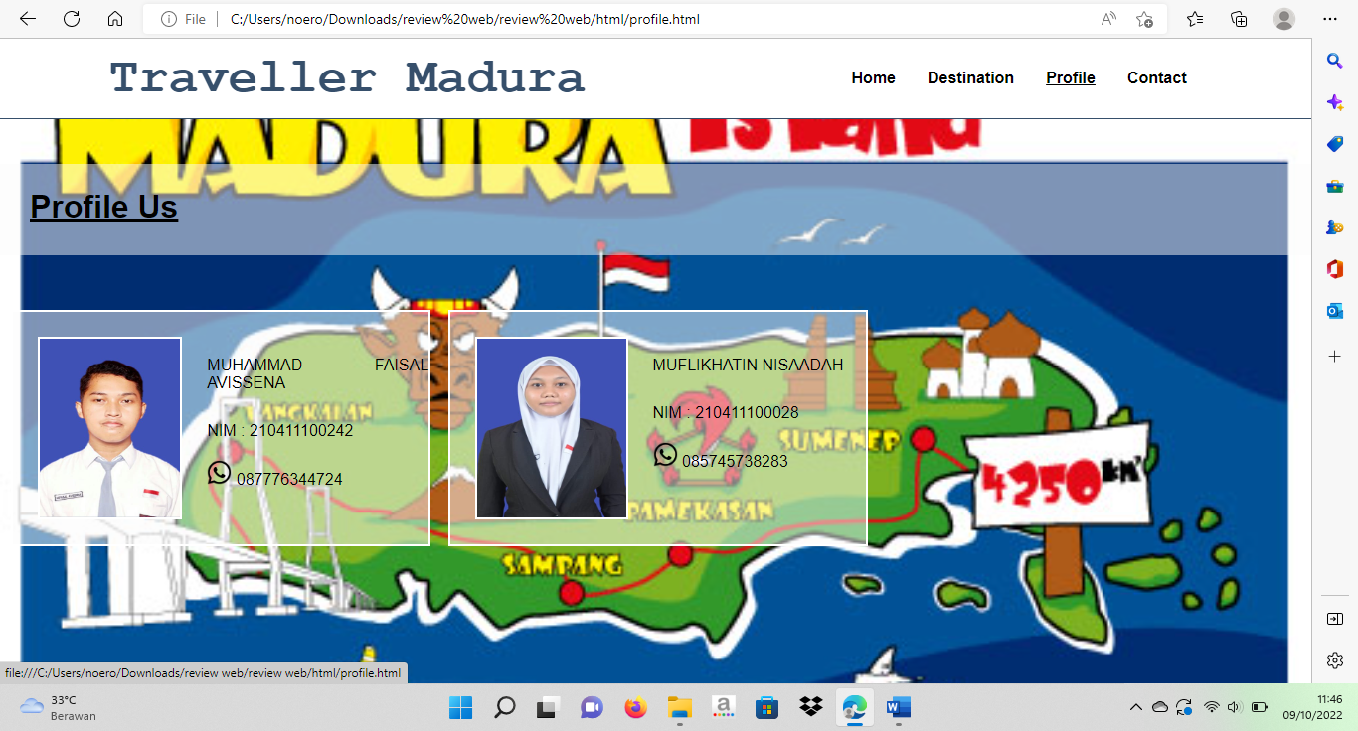

*Gambar 2.12 Halaman Profile*

Sekarang kita menuju ke laman profile, halaman web ini berisi foto dan juga identitas kami karena ini merupakan tugas UTS dengan Backgrount pulau madura

## 4.2.4 Contact

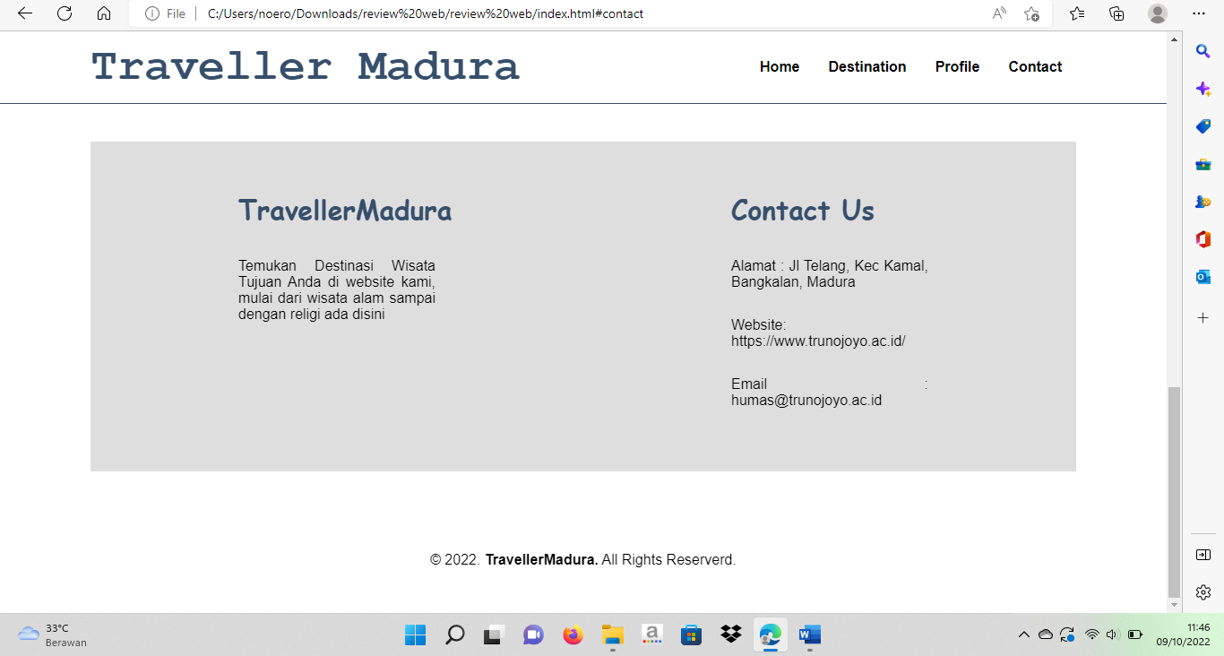

*Gambar 2.12 Halaman Contact*

Pada info contact halaman web ini menampilkan alamat yaitu alamat lokasi, alamat website, email agar si pengunjung bisa mengetahui info lebih lanjut.

# **BAB V**

# **PENUTUP**

## 4.1 Kesimpulan

Adapun kesimpulan yang diperoleh dari penelitian ini adalah sebagai berikut:

1. Tidak semua kecamatan di Kabupaten Bangkalan memiliki obyek pariwisata. Berdasarkan hasil penenlitian dari total 18 kecamatan tercatat hanya 7 kecamatan yang memiliki obyek pariwisata sedangkan sisanya tidak memiliki. Kecamatan Bangkalan memiliki obyek pariwisata terbanyak dengan 12 obyek sedangkan kecamatan Konang, Sepulu dan Socah memiliki obyek pariwisata paling sedikit dengan masing-masing 1 obyek.

2. Sistem Informasi Obyek Pariwisata di Kabupaten Bangkalan berbasis Web ini memiliki fitur-fitur yang dapat memberikan infromasi mengenai obyek wisata terpilih kepada masyarakat umum, seperti fitur detail lokasi dan fitur pencarian rute. WebSIG yang telah dibuat ini dapat digunakan sebagai petunjuk perjalanan wisata dan dapat juga dijadikan pertimbangan dalam pengambilan keputusan bagi pemerintah kabupaten setempat sehingga proses pengembangan dan pelestarian obyek wisata dapat lebih mudah dilakukan

3. Total jumlah obyek pariwisata yang terdapat di Kabupaten Bangkalan berdasarkan web adalah 11 obyek yang terdiri dari wisata Budaya, Cagar Alam, Ziarah. Berdasarkan jenis obyek wisatanya, obyek wisata paling banyak dikunjungi adalah bukit jaddih dengan pemandangan alam yang sangat menarik

## 4.2 Saran

Adapun saran yang dapat diberikan dari penelitian ini adalah sebagai berikut:

1. Pemerintah Kabupaten bangkalan lebih memperhatikan keberadaan obyek wisata yang ada di daerahnya untuk dimanfaatkan sebagai salah satu sumber pemasukan daerah sehingga kabupaten Bangkalan menjadi lebih berkembang dan tidak tertinggal oleh kabupaten lain di pulau Madura.

2. Dibutuhkannya pengembangan dan pembaharuan yang lebih detail pada tiap obyek wisata dan model ystem informasi obyek pariwisata yang sesuai dan menarik sehingga dapat mempengaruhi minat wisatawan untuk berkunjung.

**BAB VI**

**DAFTAR PUSTAKA**

Anggraeni, A. 2016. Pembangunan Sistem Informasi Geografis Berbasis Web Untuk Pemetaan Persebaran Industri Kreatif Berbasis Budaya di Kota Surakarta. Surabaya: Jurusan Teknik Geomatika, Fakultas Teknik Sipil dan Perencanaan, Institut Teknologi Sepuluh Nopember.

Arifin, Y. 2015. Pengembangan Aplikasi Pengelolaan Data Prestasi Mahasiswa Universitas Negeri Yogyakarta. Yogyakarta: Teknik Informatika - UNY.

Aronoff, S. 1989. Geographic Information System: A Management Perspective. Ottawa: WDL Publications.

Damanik, J., & Helmut, W. 2006. Perencanaan Ekowisata dari Teori ke Aplikasi. Yogyakarta: PUSPAR UGM dan Andi.

Dulbahri. 1993. Sistem Informasi Geografi. Yogyakarta: PUSPICS-UGM BAKOSURTANAL.